上海飞机客户服务有限公司
竞争性谈判/询价文件

我公司有以下采购项目，具体要求和联系方式见下表和附录，如有意向请在有效期内提交报价文件。

2023年 4月27日

采购方 | 上海飞机客户服务有限公司嘉兴分公司
采购实施部门联系人 | 孔万里 | 联系地址 | 上海市闵行区江川东路100号
联系电话 | 18019196725 | E-Mail | kongwanli@comac.cc
项目名称 | 中国商飞客户服务训练基地项目（一期）  园区标识标牌提升改造项目
供应商资质要求 | 1.具有独立法人资质，具有企业法人营业执照并具有完成本项目所需的经营范围，提供营业执照复印件（营业执照复印件需加盖公章）；  2.提供企业法人资格证明和针对本项目的被授权人身份证明及法人授权委托书；  3.提供近3年（2019年-2021年）经第三方审计的财务审计报表或加盖公司公章的财务报表，包含但不限于资产负债表、利润表和现金流量表;  4.未被列入全国失信被执行人名单，披露正在审理或执行完毕的标的金额大于500 万元人民币（含本数）的重大诉讼、仲裁、索赔、行政复议或行政处罚；  5.注册资本不低于人民币500万（含）；  6.本项目不接受联合体，项目不得分包及转包。
供应商能力要求 | 1.应具有相关项目经验，具有2021年1月1日至今签订的至少1份与本次采购类似的项目业绩，须在谈判文件中提供相应的合同作为证明材料（合同须能认定合同签订日期、服务内容、合同双方签章页，否则将作为无效证明材料）。  2.包工、包料、包质量、包工期、包安全文明环保、包验收和包协调管理。
项目技术要求 | 1.项目概况  本项目位于浙江省嘉兴市秀洲区新塍镇商飞路100号中国商飞客户服务训练基地（建筑面积约为4.3万平方米），此次主要采购内容为“中国商飞客户服务训练基地项目（一期）”园区标识标牌提升改造项目，具体内容详见附件一：园区标识系统提升改造方案。  2.验收标准  本项目一次性验收合格，所有内容将严格按照《中国商用飞机有限责任公司企业视觉识别系统（VI）管理手册》中相应要求为依据予以验收。本项目质保期为一年（以通过采购人验收之日起计算）。  3.付款方式：  改造完成，通过验收（含各项软、硬件技术资料），对采购方的结算审价结果无异议，供应商提供结算审价总额100%的合法有效的增值税专用发票后，采购方支付到结算总价的97%。剩余3%的为本项目质保金,于质保期结束后且确认无质量问题后30日内完成支付。  4.询价文件编制要求：  报价文件由书面文件和相应的电子文件（U 盘）两部分组成。书面文件一份（所有文件装订成一册），电子文件需提供一份（集成一个PDF）、报价清单附件二须单独提供EXCEL）。法人授权委托证明书(含法定代表人及授权委托人身份证明）、施工方案（施工组织设计、施工安全保证措施、安全生产责任制及应急预案、文明施工保证措施、工期保证措施、工程质量保证措施等）、企业营业执照（复印件加盖公章）、承诺书(报价单位对施工费用、工期、质量、安全等的承诺,格式自行设计)、近三年财务报表、行业资质证书、业绩证明、资信证明。  5.现场踏勘：  2023年5月5日10:00，浙江省嘉兴市秀洲区新塍镇商飞路100号，联系人柳工，18019196673。
项目进度要求 | 工期要求：待合同生效后，60日内（含后续各指引标识牌表面指引内容深化工作）完成加工制作及安装，具体安装日期以采购人通知为准。
响应文件送达截止时间 | 2023年5月10日17:00前快递至采购联系人处（注意快递地址为上海市闵行区江川东路100号）
附录 | ☑详细技术要求 | ☑报价单 | □报价文件编制要求 | ☑供应商信息采集表
注：明确技术标准和要求，不限定或指定唯一品牌，在引用品牌或生产供应商名称前加上“参照”或“相当于”字样，确保品牌的市场可选择性。

以下由报价供应商填写（盖章）
供应商性质 | □高校/科研院所 □国有及国有控股企业 □外资企业 □民营企业 □境外单位或个人
联系人 |  | 联系地址
联系电话 |  | E-Mail
资质文件  （复印件应加盖单位公章，带*号的为必备材料） | （一）基本证照
 | □营业执照*  □组织机构代码证*  □税务登记证*  或□“三证合一”证书 | □法人代表授权书* | □代理资质证书
 | （二）财务资料
 | □银行基本账户开户许可证* | □经审计的近三年的年度财务报表*
 | □资信证明*（银行开具或查询网页截图） | □其他财务指标证明材料
 | （三）经营范围资料（包括但不限于依法须经批准的项目，相关部门的批准文件）
 | □批准文件
 | （四）能力证明资料
 | □相关领域的资质文件 | □行业资质证书* | □质量体系认证*
 | □拟派出项目组成员的资质文件 | □以往类似项目的合同  或验收报告* | □成功案例
资质情况说明
注：*号项目，由采购需求部门按需调整，供应商不得更改。

质量能力说明
技术方案说明
交付时间（天）
报价 | 人民币 （大写）
附录 | □项目技术方案 | □报价单 | □其他说明资料
注：报价文件盖章后密封送达采购联系人，内含盖章版电子扫描件（U盘或光盘）。

附件一、区标识系统提升改造方案

（一）外部标识

1、非高空作业项目
1）需在园区广场右侧，学员公寓主入口西侧，后厨南侧出入口新增加（共3套）双向发光指引标识牌。指引牌中的“指引导向符号”、“图例”及“中英文文字”双向采用发光形式。指引牌式样参照下图，具体指引内容后续深化。

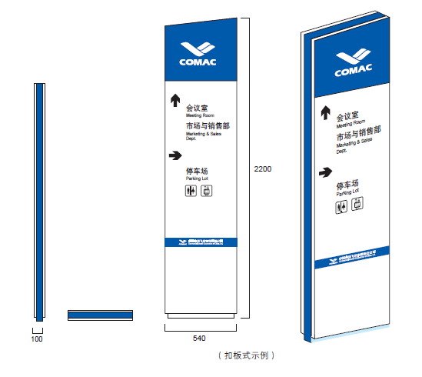

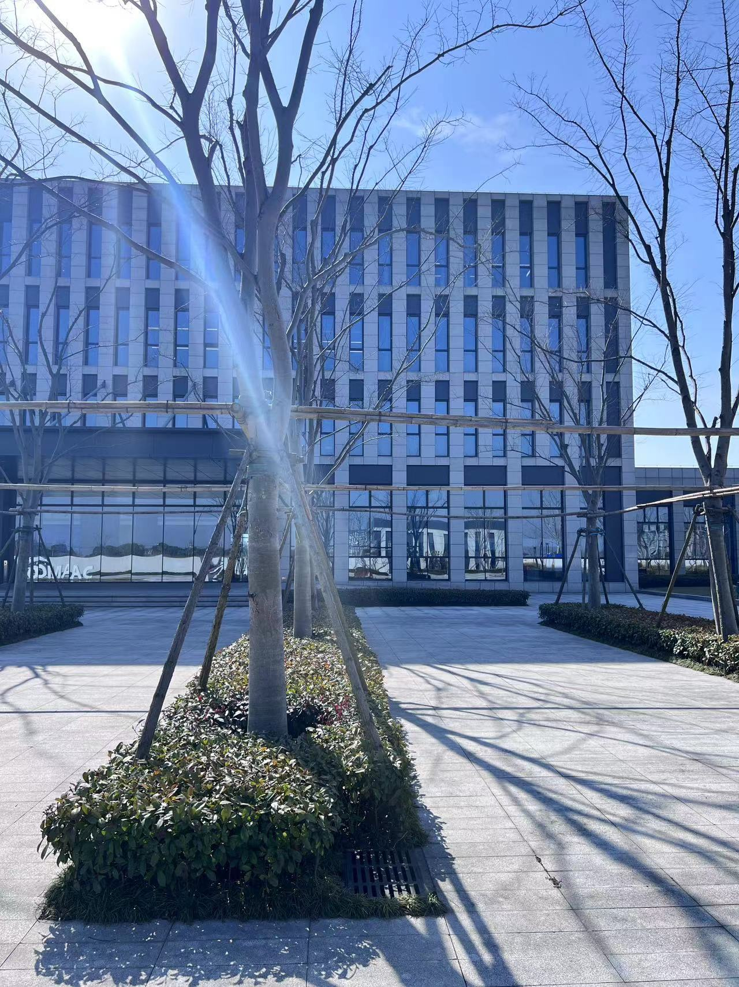

园区广场右侧
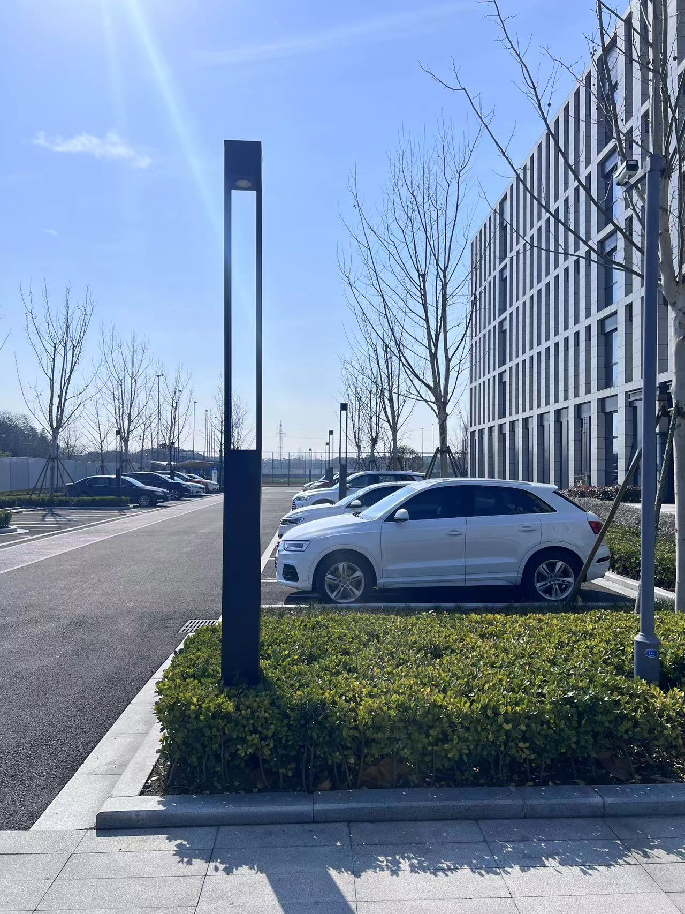

学员公寓主入口西侧
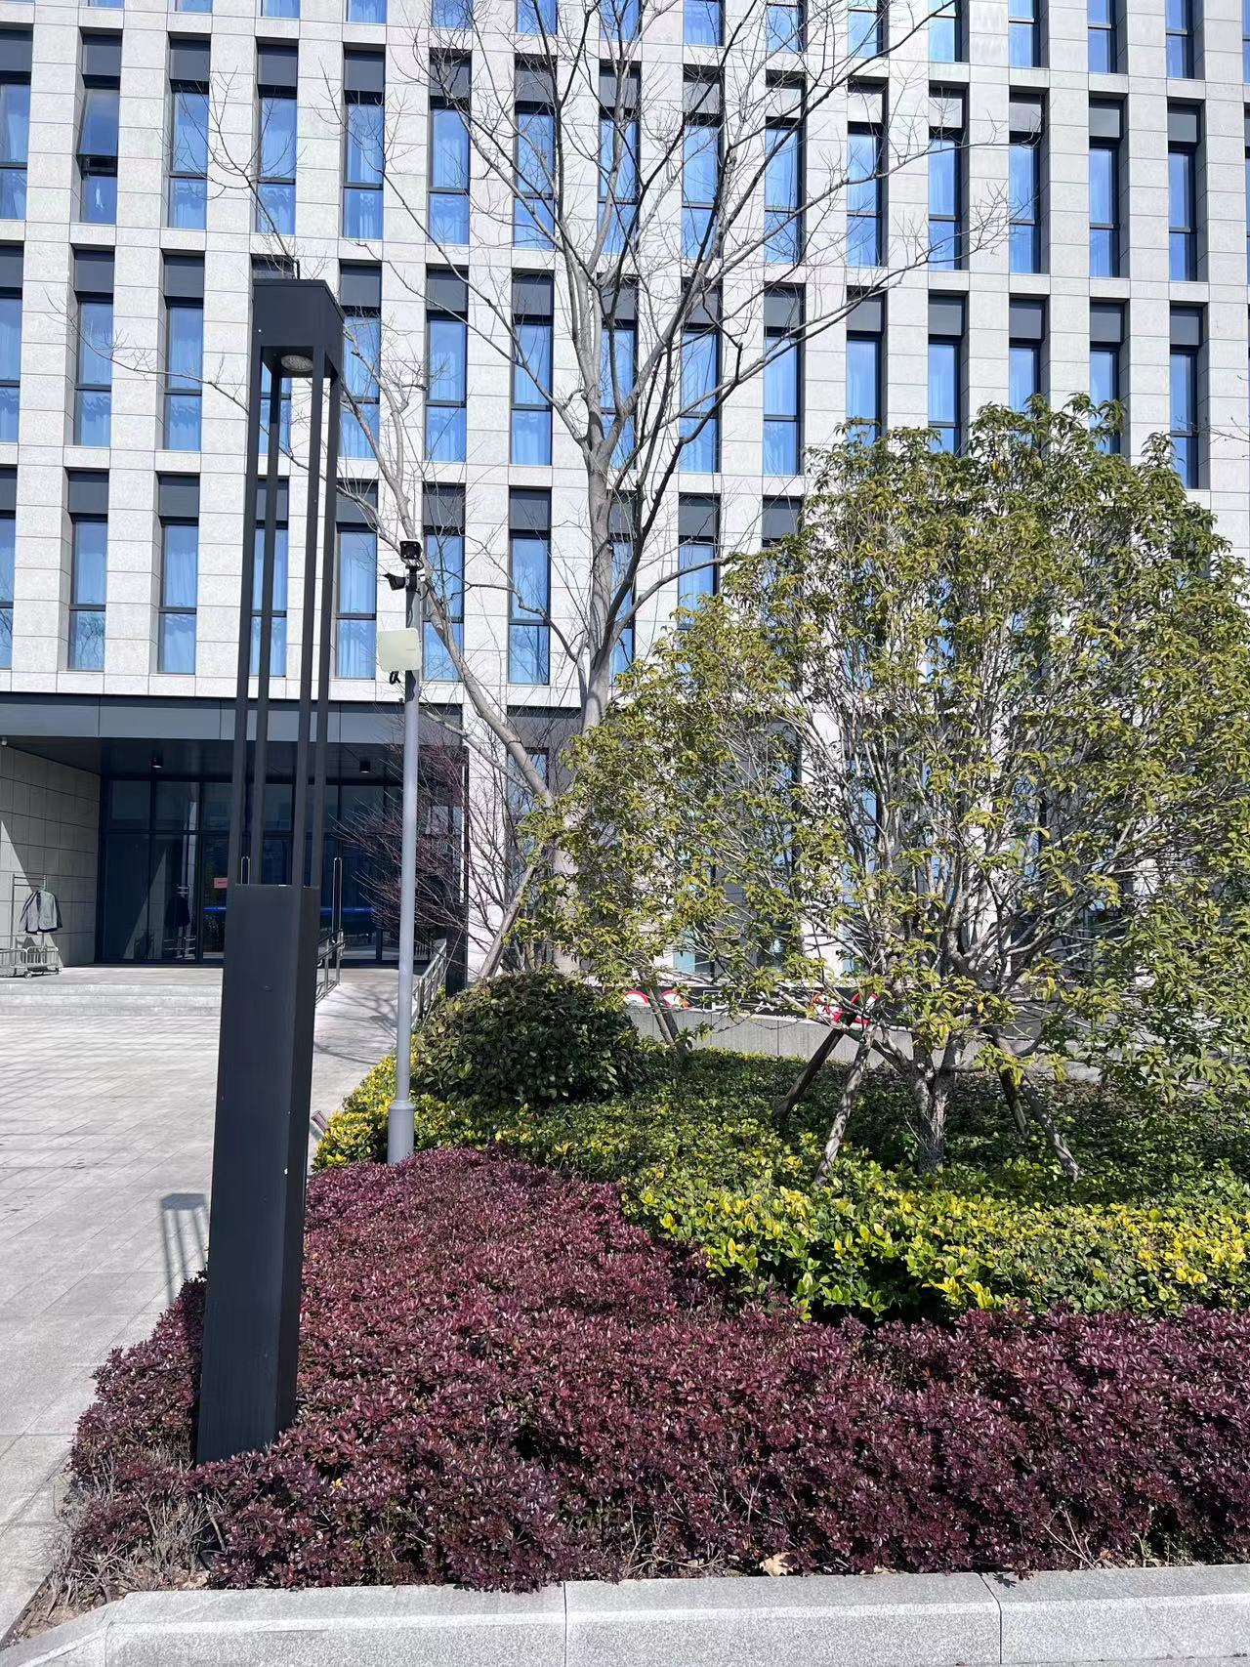

后厨南侧出入口

需交错在风雨连廊立柱处增加（共6套）竖向发光指引标识牌。指引牌尺寸为300*1200mm。指引牌中的“指引导向符号”、“图例”及“中英文文字”采用发光形式，指引牌式样可根据现场实际情况自行设计，具体指引内容后续深化。
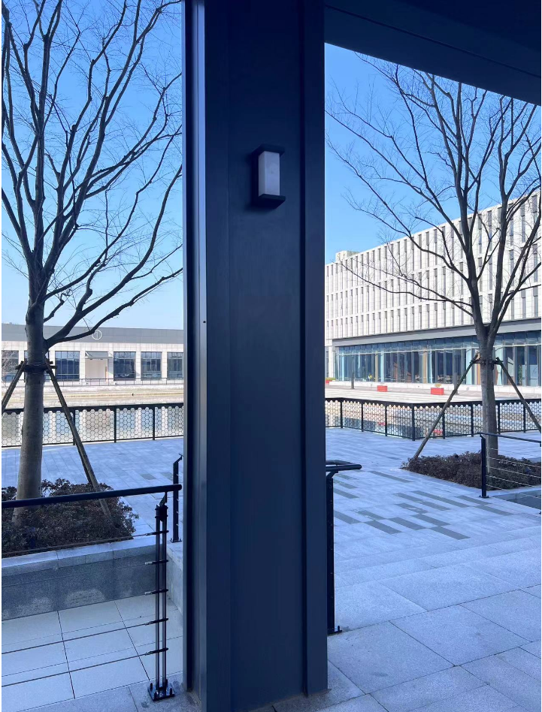

风雨连廊立柱

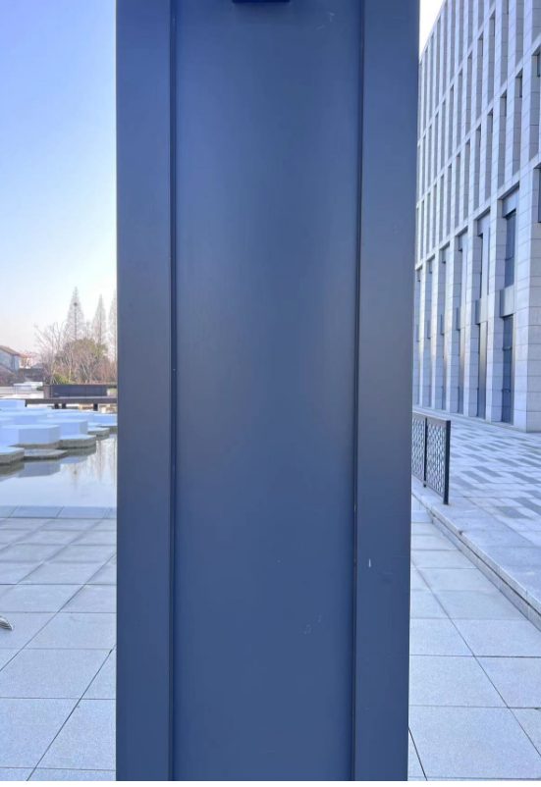

风雨连廊立柱

2、高空作业项目
1）新增1号楼东南角楼栋编号1个。激光切割立体字，表面拉丝处理，表面颜色与目前园区内保持统一。
1500mm

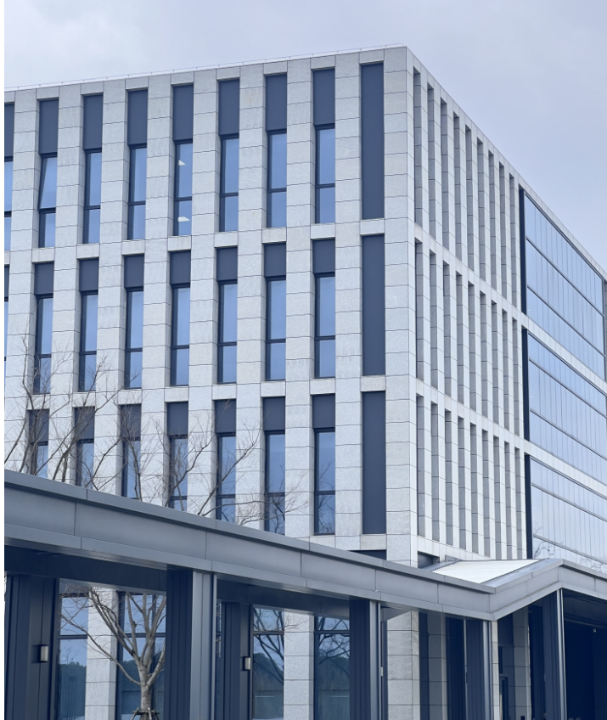

1号楼东南角

室内标识

1、高空作业项目
（1）人行指引牌
在学员公寓接待大堂左右两侧顶部，2号楼一楼卫生间门口拐角处增加（共3套）吊挂式双向指引标识牌。吊挂式指引牌尺寸为300*1200mm。文字不发光，吊装指引牌式样参照下图，具体指引内容后续深化。
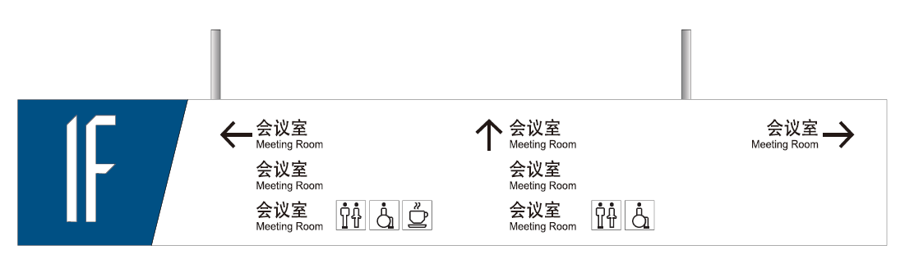

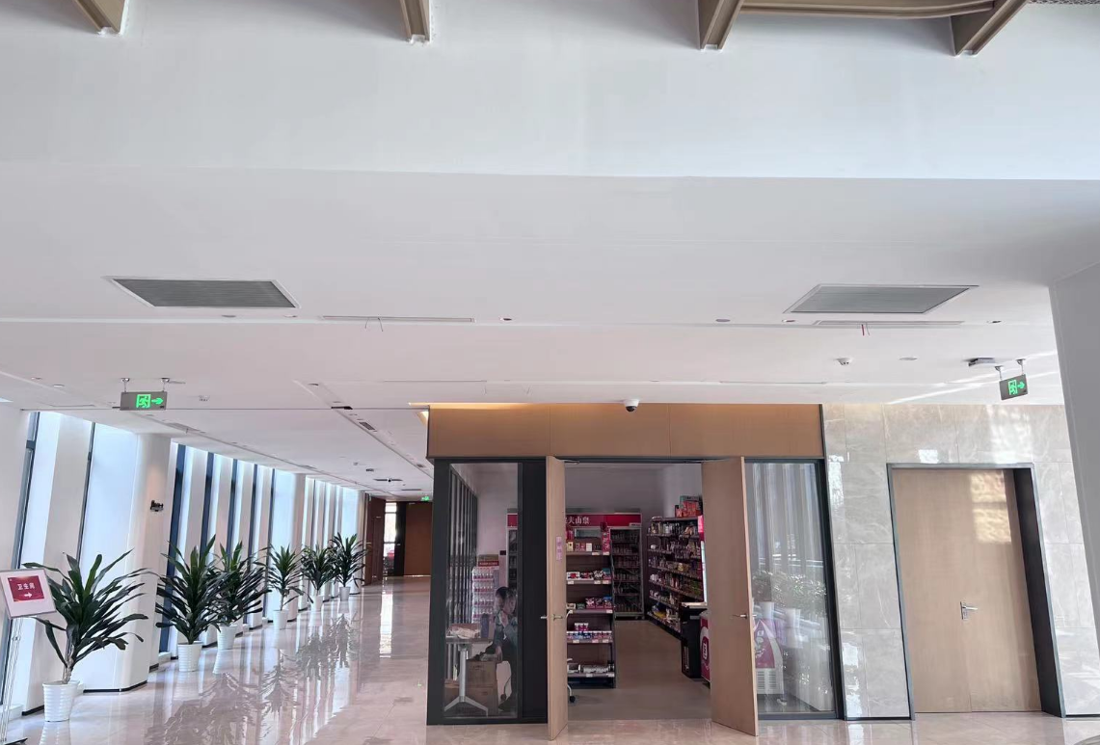

学员公寓接待大堂右侧顶部
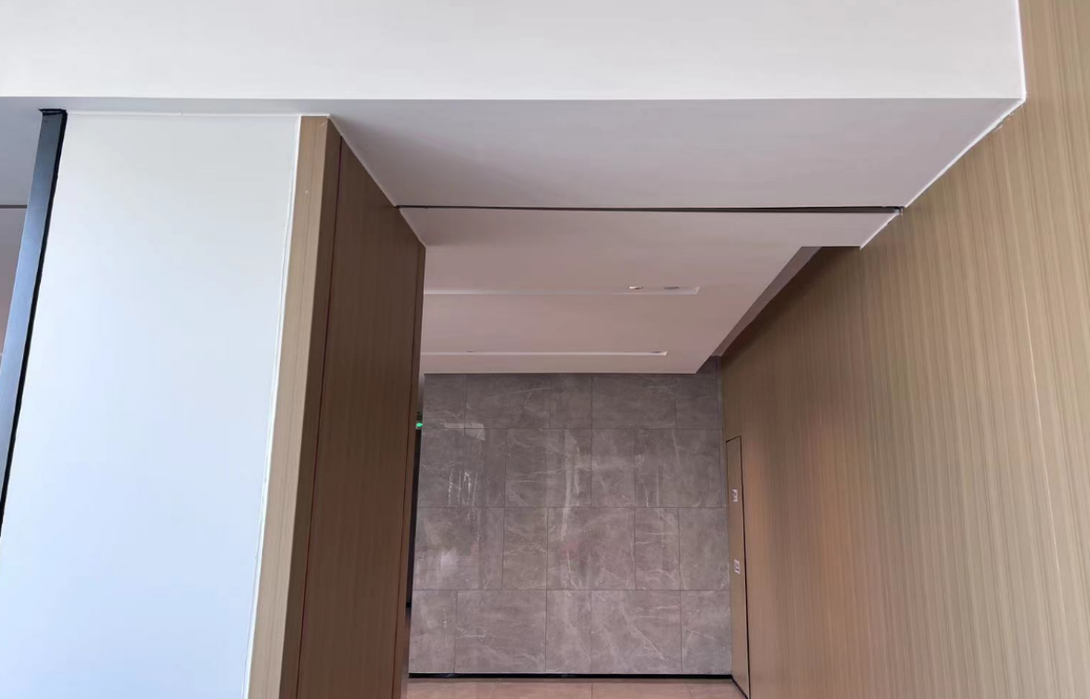

学员公寓接待大堂左侧顶部
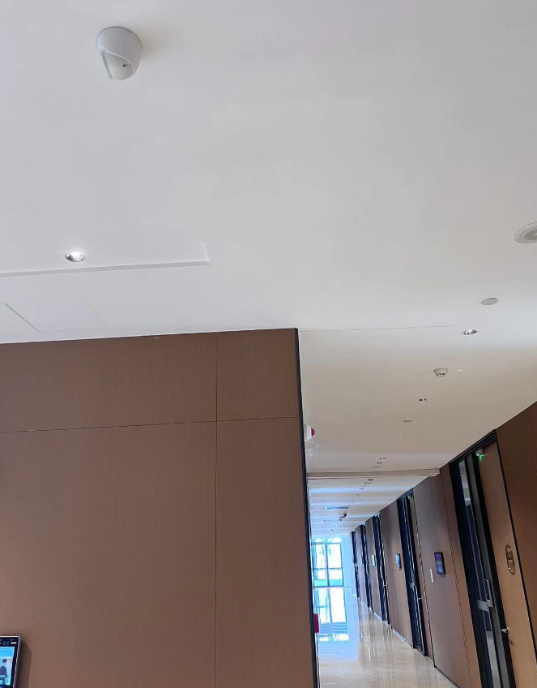

2号楼一楼卫生间门口拐角处顶部
（2）人行指引牌
在学员餐厅东侧出入口吊顶侧面新增贴墙式单向指引牌（共1套），指引牌尺寸为250*1200mm。文字不发光，贴墙式指引牌式样参照下图，具体指引内容后续深化。

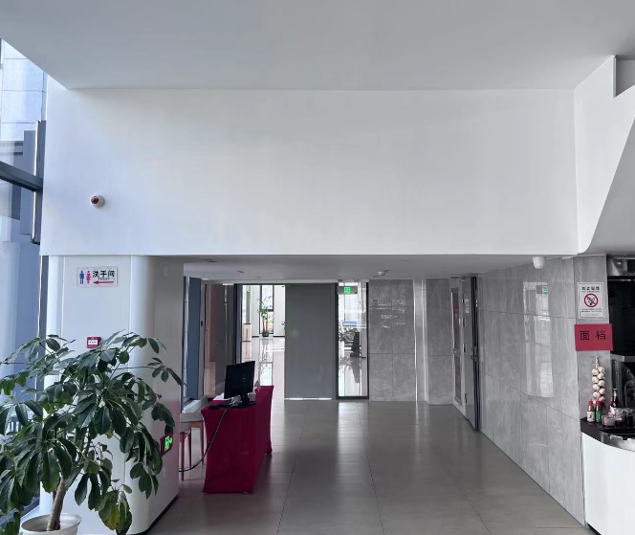

学员餐厅东侧出入口吊顶侧面

（3）墙面固定式指引牌
在学员公寓二至五层新增墙面固定式指引牌（2个指引牌为一套，共计40套），指引牌文字尺寸为60*60mm，指引箭头尺寸40（低处）~60*600mm。指引牌式样参照下图，颜色及指引内容后续深化。
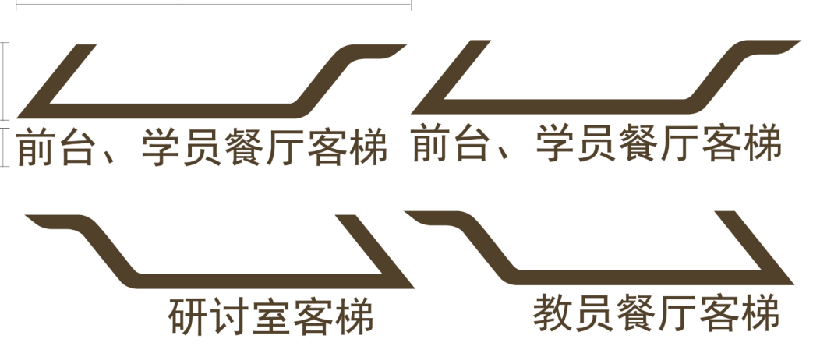
- 指引牌改造
将原培训楼一楼西南角卫生间“竖向指引标识牌”调整为“竖向可发光指引标识牌”，尺寸按原指引牌框架制作（185*280mm）。
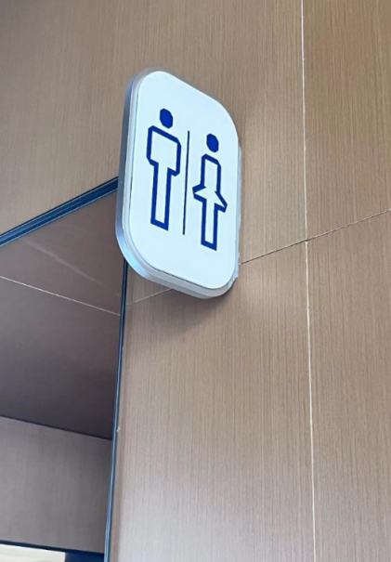
附件二、报价清单
序号 | 项目名称 | 示意图例 | 规格尺寸(mm) | 材质说明 | 单位 | 数量 | 单价（元） | 总价（元） | 备注
1 | 双向发光指引标识牌 | 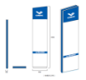 | H2000*W540*D100 | 镀锌方管骨架，1.0厚201不锈钢焊接成型，表面氟碳喷涂，LOGO、指引符号及文字部分镂空贴灯白亚克力和黑白板，内置防水LED灯双面发光，含2米内电线敷设 | 套 | 3
2 | 竖向发光指引标识牌 | 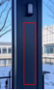 | H1200*W300*D50 | 镀锌方管骨架，1.0厚201不锈钢焊接成型，表面氟碳喷涂，LOGO、指引符号及文字部分镂空贴灯白亚克力和黑白板，内置防水LED灯内发光，含2米内电线敷设 | 套 | 6
3 | 楼栋编号 |  | 直径1500，厚80 | 1.5厚201拉丝不锈钢焊接成型 | 套 | 1
4 | 吊挂式双向指引标识牌 |  | H300*W1200*D60 | 镀锌方管骨架，1.0厚201不锈钢焊接成型，氟碳喷涂，表面内容丝网印刷 | 套 | 3
5 | 贴墙式单向指引牌 |  | H250*W1200*D60 | 镀锌方管骨架，1.0厚201不锈钢焊接成型，氟碳喷涂，表面内容丝网印刷 | 套 | 1
6 | 墙面固定式指引牌 | 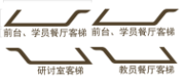 | 文字尺寸为60*60mm；箭头尺寸40（低处）~60*600mm | 亚克力烤漆，3mm厚 | 套 | 40 |  |  | 2个指引牌为一套
7 | 竖向发光指引标识牌 | 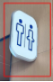 | H185*W208 | 原有指引牌拆除单面加灯板或重新制作安装 | 套 | 1
二 | 小计
三 | 产品安装 | 含绿化基础开挖混凝土浇筑、高空作业、电气线路接线等 |  |  | 项 | 1
四 | 税金 | 增值税专用发票
合 计
备注：报价单位为完成本项目而发生的所有费用均包含在上述总价内，除采购方指定工作范围发生变化外，采购方不再另行支付其它费用。以上全部保修期（质保期）一年。

